Педагог Центра творческого развития и гуманитарного образования «На Васильевском» Абдурахманова Наталья Ароновна
«Опыт внедрения инновационных мультимедийных технологий на начальных этапах слушания музыки на примере нескольких уроков»
Предмет слушания музыки был включен в образовательную программу ДМШ и ДШИ не так давно в 2006-07гг. Он был специально разработан, для детей начального периода обучения в системе музыкального и общего образования. Успешно оправдав себя на практике, с 2012 гг. он был включен в программу обучения, начиная с первого класса. Особенностью этой работы является последовательное знакомство с различными историческими эпохами в двух направлениях музыки и живописи.
Целью данной методической разработки стало обобщение моего практического опыта по освоению музыкального материала, полный текст которого можно найти в опубликованном пособии по слушанию музыки «Звуки и краски».
Моей основной задачей стала попытка обозначить круг факторов и событий мировой истории культуры, влияющих на формирование определенных музыкальных стилей в конкретно историческое время.
Особый акцент направлен на показ единства художественного процесса как комплекса мировоззренческих идей, воплощенных в определенные мысли творцов и далее в их художественные произведения.
Инновационность данной программы заключается в создании определенных условий, позволяющих развить в мышлении ребенка логически выверенную, постоянно развивающуюся систему развития музыкальных образов в историческом времени, которая, служит формированию у детей опережающего парадигматического (модулирующего мышления).
Своеобразием данной программы является привлечение материала как фрагментов музыкальных произведений, так и произведений живописи. Метод дополнительного показа живописных произведений поможет учащимся развитию образного мышления и формированию интереса, понимания и познания художественных произведений как в музыке, так и в живописи, что, в конечном счете, приведет к развитию эмоциональной сферы ребенка и формированию у него вкуса.
В качестве примера, предлагаю несколько уроков.

Урок 1.
Тема урока: «Слушание музыки» для учащихся 2-го класса. «Образы природы в музыке и живописи».
Задачами урока являются:
- Показать единство художественного процесса, способом сравнения художественного, исторического, музыкального и живописного материала;
- Привлечение материала по истории и культурологии Санкт-Петербурга, фрагментов музыкальных и художественных произведений, что, в конечном счете приводит к формированию образного мышления, интереса и понимания художественных стилей, развитию эмоциональной и эстетической сферы ребенка и формированию у него художественного вкуса.
Форма подачи информационного материала: использование мультимедийных средств (DVD, домашний кинотеатр, компьютер).
При прослушивании музыкальных произведений в музыке А. Вивальди «Времена года», П. Чайковский, М. Мусорский одновременно используется показ художественного ряда произведений современных и классических художников-мастеров (видео ряд записан на диск DVD).
Запись художественного видео-ряда прилагается.
Пример в изобразительном искусстве:

В. Лукка «Зимний пейзаж с фигурами» | 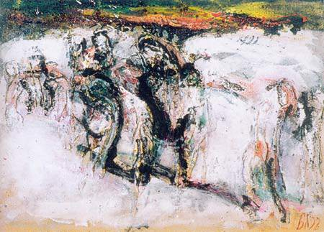
А. Саврасов «В конце лета» | 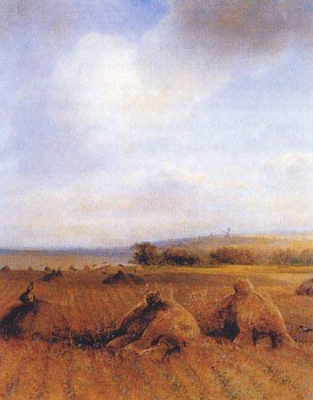
П.Филоенов «Формула весны» | 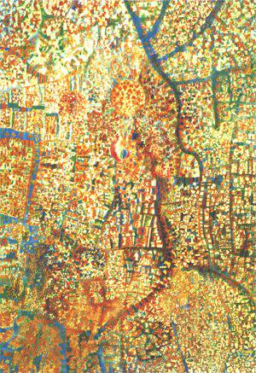

Урок 2.
Тема урока: «Образы животных в музыке и живописи».
Задачи урока являются:
- Показать единство художественного процесса, способом сравнения окружающего животного мира в музыкальных и художественных произведениях.
- Показать реально-предметный мир в образах и фантазиях произведений композиторов и художников, с учетом исторической ретроспективы.
- Привлечение материала по истории и культурологии, фрагментов музыкальных и художественных произведений, что, в конечном счете приводит к формированию образного мышления, интереса и понимания художественных стилей, развитию эмоциональной и эстетической сферы ребенка и формированию у него художественного вкуса.
Форма подачи информационного материала: использование мультимедийных средств (DVD, домашний кинотеатр, компьютер).
При прослушивании музыкальных произведений в музыке Ж. Металлиди «Грустная корова», «Египетская кошка», Ф.Шуберт «Форель», К.Сен-Санс «Карнавал животных», М.Франс «Лисица», «Два кота», Д. Полакк «Волчица», Н.Пиросмани «Мальчик на осле», одновременно используется показ художественного ряда произведений современных и классических художников-мастеров (видео ряд записан на диск DVD).
Зхапись художественного видео-ряда прилагается.
Пример в изобразительном искусстве:
М.Франс «Лисица»,  «Два кота» | 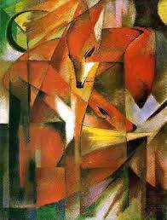 | 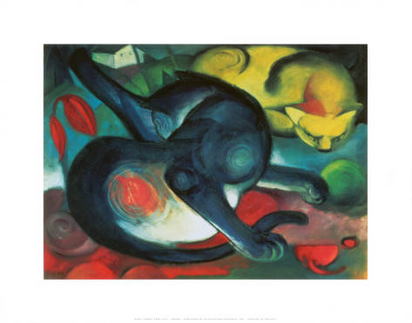
Д. Полакк «Волчица» | 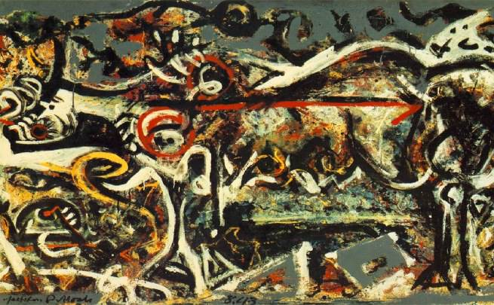
Н.Пиросмани «Мальчик на осле» | 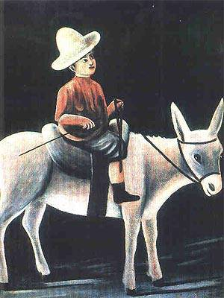

В завершении, хотелось бы отметить ключевые моменты значения данной учебной программы. Главным достоинством этого курса является сопровождение музыкального материала иллюстрациями, как современных художников, так и мастеров прошлого, что позволяет сделать материал живым, запоминающимся и ярким. Несомненно, мне кажется, что данная программа будет чрезвычайно полезна и интересна как детям, так и педагогам с различным опытом работы, так как она дает возможность проявить педагогу в полной мере свой индивидуальный творческий потенциал.

